# 第２節　脳卒中等の脳血管疾患

**１．脳血管疾患について**

**（１）疾病の特性**

○脳血管疾患は、脳血管の異常が存在する病気等の総称で、一過性脳虚血発作（TIA）、脳血管障害（梗塞や出血等）、脳血管病変（動脈瘤や奇形等）等があり、発症直後の急性期治療が特に必要なものは「脳卒中」になります。

○脳卒中は、脳の血管が破れるか詰まるかして脳の神経細胞が障害される病気で、症状が出現し確定したものであり、脳梗塞（脳血管の閉塞）、脳出血（脳血管の破たん）、くも膜下出血（脳動脈瘤の破たん等）に大別されます。

○脳卒中の主な症状としては、意識障害、半身の感覚障害や運動麻痺、構音障害（ろれつがまわらない）、失語（ことばが出ない）等があげられます。

【脳卒中の予防】

○脳卒中は、介護が必要となる主な要因の一つであることから、発症予防が大切になり、高血圧、糖尿病、脂質異常症、心房細動、歯周病等の改善や、喫煙、不健康な食事、運動不足、過度の飲酒といった生活習慣の改善が必要です。

【脳卒中の医療】

○TIA直後は脳梗塞発症リスクが高いため、脳梗塞予防に適切な治療を速やかに開始します。

　　○脳梗塞の急性期の治療は、呼吸・循環等の全身管理と、個々の病態に応じた治療が行われます。重症患者に対しては、脳卒中ケアユニット（SCU）等の専門病床で集中的に行われます。

○脳卒中の急性期リハビリテーションは、廃用症候群や合併症の予防及びセルフケアの早期自立を目的として、可能であれば発症当日からベッドサイドで開始します。

　　○脳卒中の合併症により片麻痺、嚥下障害が伴うと、誤嚥性肺炎の発症リスクが高まるので、誤嚥性肺炎予防のため、口腔リハビリや口腔ケアが重要であるとされています。

**（２）医療機関に求められる役割**

【脳卒中の予防】

○特定健診等の健診を行い、その結果に応じた保健指導を含む基礎疾患及び危険因子の管理が可能であること

【脳卒中の急性期医療】

　　○外科手術及び脳血管内手術、血栓溶解療法が必要と判断した場合には来院後速やかに治療開始が可能であること

○病態に応じて専門的な治療を実施できない医療機関においては、治療が実施可能な医療機関と連携をとり、転院搬送など適切な対応を検討すること

○必要に応じ発症当日からリハビリテーションが実施可能であること

【脳卒中の回復期医療】

○再発予防の治療（抗血小板療法、抗凝固療法等）、基礎疾患・危険因子の管理、様々な合併症への対応等が可能であること

○失語、高次脳機能障害（記憶障害、注意障害等）、嚥下障害、歩行障害等の機能障害の改善及び日常生活動作の向上を目的としたリハビリテーションが実施可能であること

○誤嚥性肺炎等の合併症の予防及び治療等の口腔管理を行うこと

**（３）脳血管疾患の医療体制**

○脳血管疾患に関する医療は、発症前の予防から、急性期医療、回復期医療、退院後の外来・在宅への移行と、症状に応じて各医療機関等が連携しながら行っています。

図表7-2-1　脳血管疾患の医療体制のイメージ図

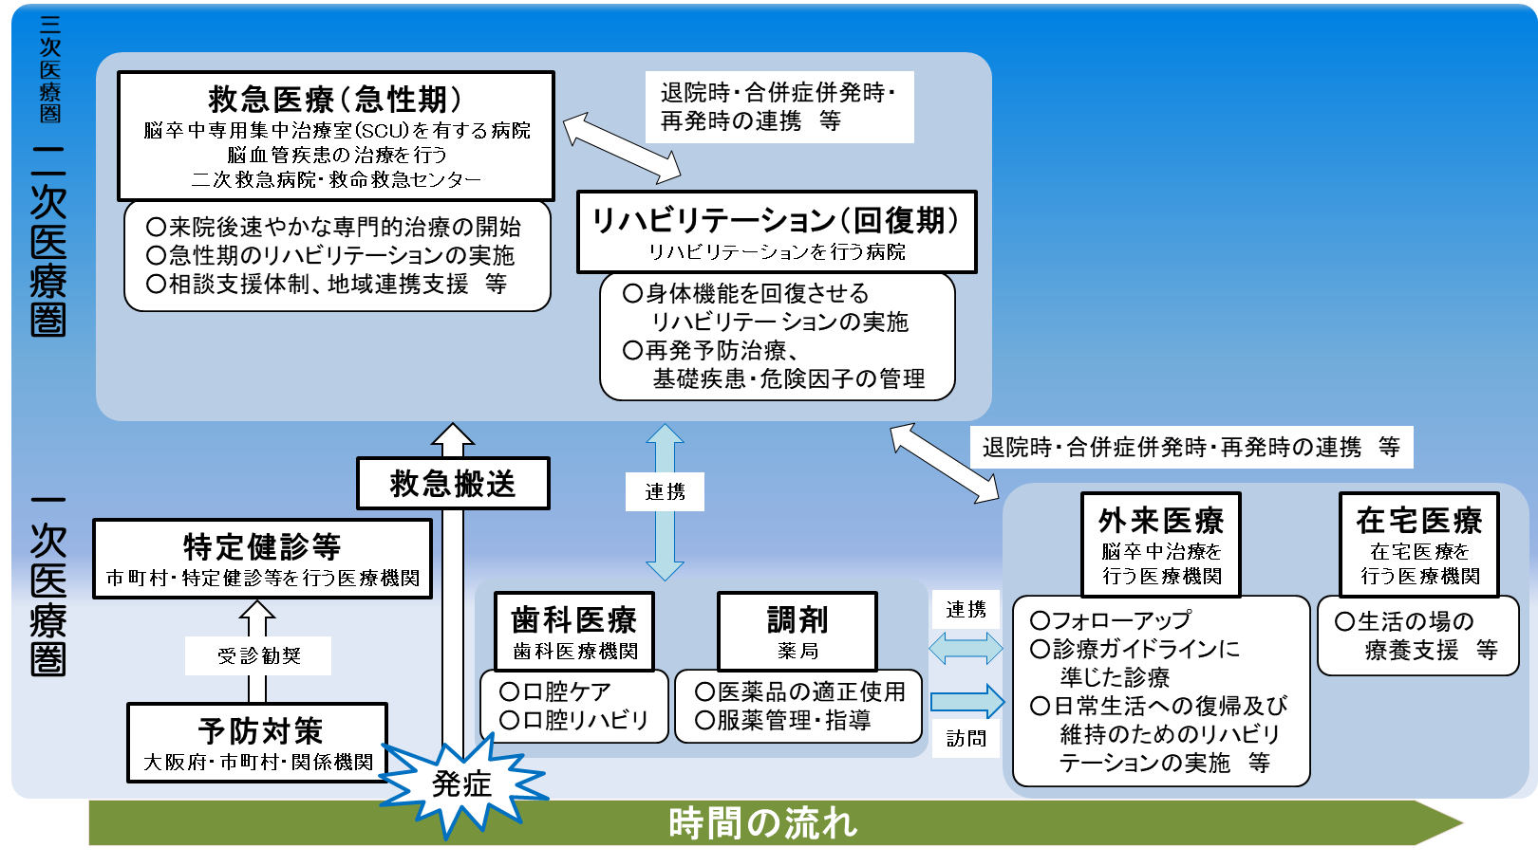

**２．脳血管疾患医療の現状と課題**

**◆脳卒中治療を行う医療機関は充実しており、脳卒中死亡率は全国的にも低い水準にありますが、高齢化の進展に伴い特に回復期の需要増加が予想されていることから、今後はより効率的で質の高い医療体制（医療提供体制・医療連携体制）のあり方を検討していく必要があります。**

**◆脳卒中の救急患者の97％は3回以内の連絡で搬送先医療機関が決定しており、救急搬送体制は整備されていますが、今後も引き続き、脳卒中患者の搬送受入れ体制の検証が必要です。**

図表7-2-2　脳血管疾患の患者数

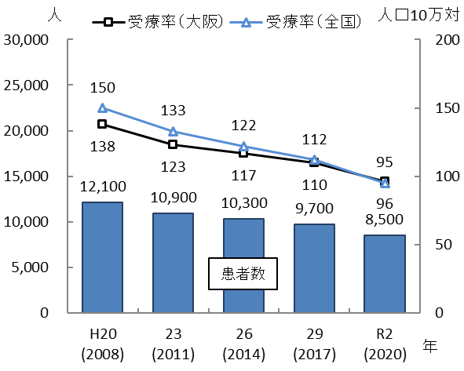**（１）脳血管疾患患者について**

【脳血管疾患の患者数等】

○大阪府では、脳血管疾患の病院の推計入院患者数・受療率は年々減少傾向にあり、令和２年の入院患者数は8,500人、受療率は人口10万対95となっています。

出典　厚生労働省「患者調査」

【平均在院日数注1】

○大阪府における脳血管疾患患者の平均在院日数（80.7日）は全国（81.5日）と比較して短く、二次医療圏別では南河内二次医療圏と泉州二次医療圏が長くなっています。

図表7-2-4　退院患者平均在院日数（平成29年）

図表7-2-3　退院患者平均在院日数

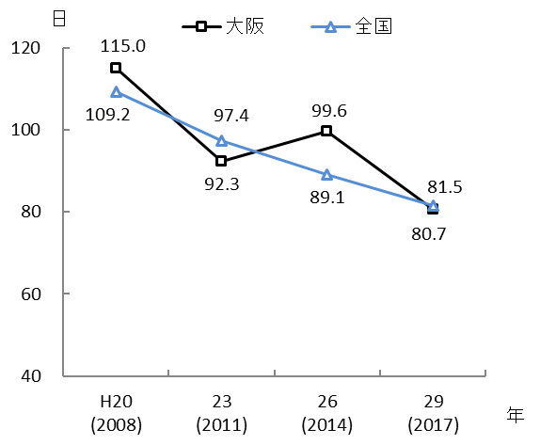　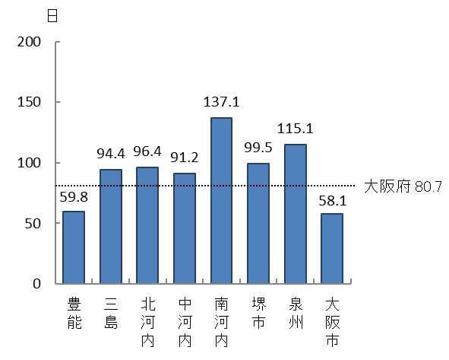

出典　厚生労働省「患者調査」

出典　厚生労働省「患者調査」

注1　平均在院日数：令和２年患者調査では、元号変更に伴う退院患者の平均在院日数の特異値が散見されたため、ここでは平成29年患者調査の結果を記載しています。

【在宅等生活の場に復帰した患者の割合】

○大阪府における脳血管疾患患者の、在宅等の生活の場に復帰した割合（58.4%）は全国（55.2%）と比較して高くなっています。

図表7-2-6　生活の場に復帰した脳血管疾患

患者割合（二次医療圏別）（平成29年）

図表7-2-5　生活の場に復帰した

脳血管疾患患者割合

図表7-2-5　生活の場に復帰した
脳血管疾患患者割合図表7-2-6　生活の場に復帰した脳血管疾患
患者割合（二次医療圏別）（平成29年）

出典　厚生労働省「データブック」

出典　厚生労働省「データブック」

【脳血管疾患による死亡の状況】

○大阪府における脳血管疾患による死亡者数は、平成20年には6,496人でしたが、令和２年には5,437人となり減少傾向にあります。

○脳血管疾患による死亡者数は、令和２年には全死亡者数の5.9％を占め、内訳は脳内出血1,616人、脳梗塞3,027人、くも膜下出血628人、その他の脳血管疾患166人となっています。

○脳卒中を含む脳血管疾患の年齢調整死亡率は減少傾向にあり、令和２年には、男性は人口10万対78.6、女性は人口10万対45.5となり、全国都道府県順位では男性45位、女性47位であり、全国でも良い水準です。

図表7-2-8　脳血管疾患の年齢調整死亡率（人口10万対）

図表7-2-7　脳血管疾患の死亡者数

**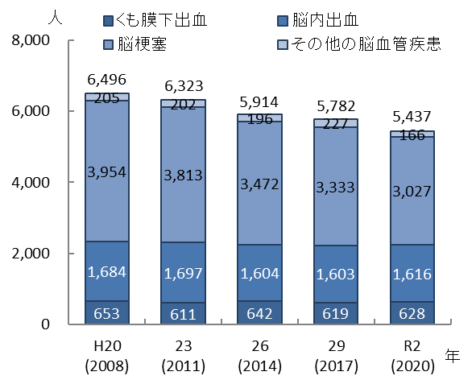 　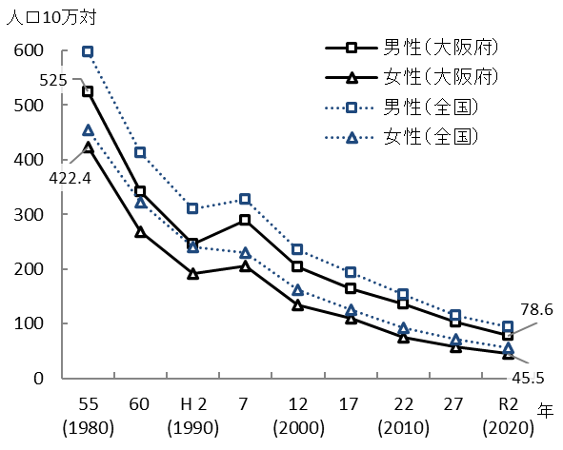**

出典　厚生労働省「人口動態統計」

**（２）脳卒中にかかる救急搬送体制**

　　○大阪府では傷病者の搬送及び受入れの実施に関する基準注1が策定されており、救急隊は搬送実施基準に基づき搬送先を確保しています。

【救急搬送患者】

○脳卒中の救急搬送患者は令和3年には17,329人であり、全救急搬送人員の3.6％を占めています。

図表7-2-9　脳卒中の救急搬送患者数及び全救急搬送に占める割合

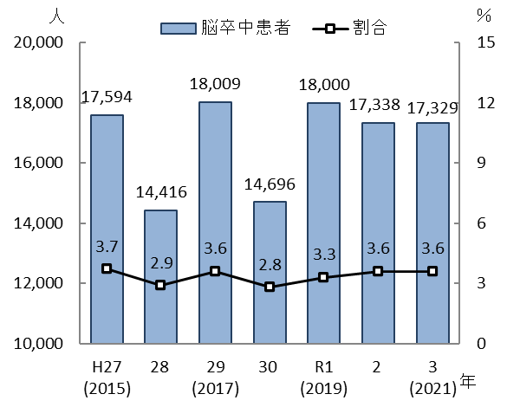

出典　総務省消防庁「救急救助の現況」

注1　傷病者の搬送及び受入れの実施に関する基準：平成21年5月に消防法（昭和23年法律第186号）が改正され、都道府県に、傷病者の搬送及び受入れの実施に関する基準の策定と、実施基準に係る協議、調整等を行う協議会の設置等が義務付けられました（第７章第６節「救急医療」参照）。

【救急要請（覚知）から医療機関への収容までに要した連絡回数と平均時間】

○救急隊から医療機関への搬送連絡が1回で決定した件数の割合は、令和３年においては78.1％、3回以内が97.3％となっています。

○救急要請（覚知）から医療機関への収容までに要した時間は、令和３年においては平均35.8分となっています。

○令和３年は、新型コロナウイルス感染症の影響で、搬送先医療機関が１回で決定した割合が前年から3.9ポイント低下し、搬送に要した平均時間は1.2分増加しています。しかし、搬送に要した平均時間は、全救急搬送事案よりも増加率が小さく、脳卒中は緊急性の高い疾病であることから、比較的迅速な救急搬送が行われています。

○今後、新興感染症発生・まん延時等の有事においても、迅速かつ適切に救急搬送できる体制の維持・確保が必要です。

図表7-2-11　搬送先医療機関が

　　　　　　　　 １回の連絡で決まった割合

図表7-2-10　脳卒中の医療機関への連絡回数

図表7-2-11　搬送先医療機関が
　　　　　　　　 １回の連絡で決まった割合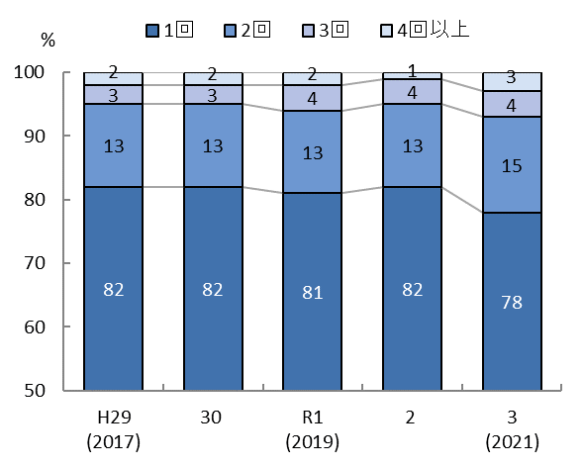

図表7-2-13　救急活動動態時間

図表7-2-12　脳卒中の救急活動動態時間

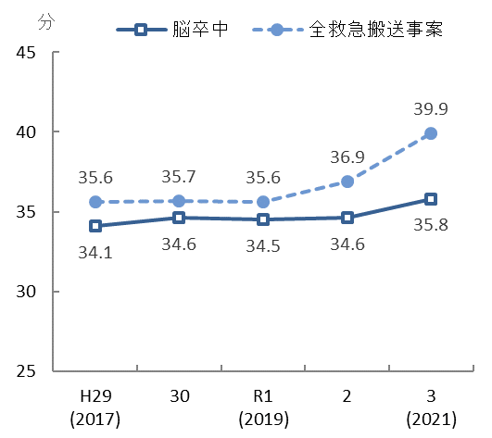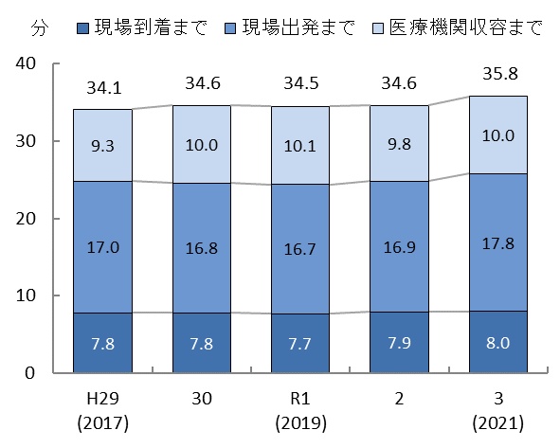

出典　大阪府「医療対策課調べ」

**（３）脳卒中の医療提供体制**

【脳卒中治療を行う病院】

○府内において、脳卒中の急性期治療を行う病院は105施設（平成29年度には110施設）、うち、脳動脈瘤根治術可能な病院が90施設（同94施設）、脳血管内手術可能な病院が84施設（同77施設）、t-PA治療可能な病院が83施設（同73施設）あります。

図表7-2-14　脳卒中治療を行う病院数（令和５年６月30日現在）

図表7-2-14　脳卒中治療を行う病院数（令和５年６月30日現在）

出典　大阪府「医療機関情報システム」

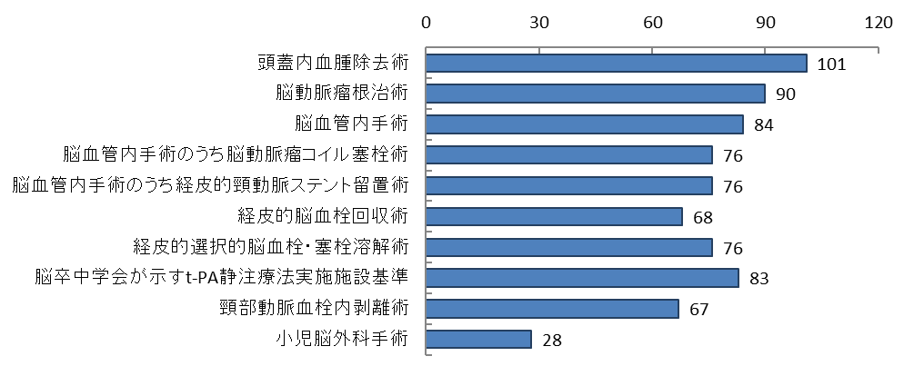

図表7-2-15　主な脳卒中治療の実施可能な病院数（令和５年６月30日現在）

出典　大阪府「医療機関情報システム」

図表7-2-17　人口10万人対の

脳血管疾患等リハビリテーションを行う

病院数（令和５年６月30日現在）

図表7-2-16　人口10万人対の

脳卒中の急性期治療を行う病院数

（令和５年６月30日現在）

図表7-2-16　人口10万人対の
脳卒中の急性期治療を行う病院数
（令和５年６月30日現在）図表7-2-17　人口10万人対の
脳血管疾患等リハビリテーションを行う
病院数（令和５年６月30日現在）

出典　大阪府「医療機関情報システム」

※「人口10万人対」算出に用いた人口は、大阪府総務部「大阪府の推計人口（令和４年10月１日現在）」

【脳卒中治療にかかる病床】

○脳卒中の急性期治療を行う病院のうち、集中治療室を有する病院とその病床数は59施設595床（平成29年度には55施設534床）、高度治療室が50施設435床（同44施設435床）、脳卒中専用集中治療室が30施設249床（同21施設180床）となっています。

○脳血管疾患等リハビリテーションを行う病院のうち、回復期リハビリテーション病床を有する病院とその病床数は109施設6,698床（平成29年度には98施設5,726床）となっています。

図表7-2-18　病院数と各病床数（令和５年６月30日現在）

出典　大阪府「医療機関情報システム」

図表7-2-18　病院数と各病床数（令和５年６月30日現在）

図表7-2-20　脳卒中治療（回復期）を行う病院の

人口10万人対の回復期リハビリテーション

病床数（令和５年６月30日現在）

図表7-2-19　脳卒中治療（急性期）を行う病院の

人口10万人対のICU・HCU・SCU

病床数（令和５年６月30日現在）

図表7-2-19　脳卒中治療（急性期）を行う病院の
人口10万人対のICU・HCU・SCU
病床数（令和５年６月30日現在）　　　図表7-2-20　脳卒中治療（回復期）を行う病院の
人口10万人対の回復期リハビリテーション
病床数（令和５年６月30日現在）

出典　大阪府「医療機関情報システム」

※「人口10万人対」算出に用いた人口は、大阪府総務部「大阪府の推計人口（令和４年10月１日現在）」

**（４）脳卒中の医療連携体制**

○脳卒中治療（急性期）を行う病院105施設（平成29年度には110施設）のうち、自院と他院・他施設との退院・転院調整等を担う地域医療連携室を設置している病院は104施設（99.0％）（同107施設（97.3%））あります。

○また、脳卒中治療（回復期）を実施している病院377施設（同366施設）のうち、地域医療連携室を設置している病院は362施設（96.0％）（同340施設（92.9%））あります。

図表7-2-21　脳卒中治療（急性期）を行う病院のうち
地域医療連携室を設置している病院
（令和５年６月30日現在）

図表7-2-21　脳卒中治療（急性期）を行う病院のうち

地域医療連携室を設置している病院

（令和５年６月30日現在）

図表7-2-22　脳卒中治療（回復期）を行う病院のうち

地域医療連携室を設置している病院

　　　　　　　 （令和５年６月30日現在）

出典　大阪府「医療機関情報システム」

図表7-2-22　脳卒中治療（回復期）を行う病院のうち
地域医療連携室を設置している病院
　　　　　　　 （令和５年６月30日現在）

○急性期から回復期への転院については、必要に応じて医療機関間において調整されていますが、高齢化の進展に伴い、特に回復期医療の需要増加が予想されていることから、回復期病床の整備を進めるとともに（第４章「地域医療構想」参照）、効率的で質の高い医療連携体制を構築していく必要があります。

**（５）新興感染症の発生・まん延時における体制**

○新型コロナウイルス感染症対応の教訓を踏まえ、新興感染症が発生・まん延した場合には、感染症患者と感染症以外の脳卒中患者、それぞれに対応するための救急医療提供体制を確保することが必要となります。

○新興感染症の発生から感染症法に基づく発生の公表前までの発生早期の段階においては、感染症病床を有する感染症指定医療機関において、発生の公表後は、これら感染症指定医療機関に加え、感染症法に基づく第一種協定指定医療機関（入院）を中心に、感染症患者の脳卒中にかかる救急医療について対応していくこととなります。

新興感染症の発生・まん延時における体制の全般については、「第７章第８節 感染症（新興感染症発生・まん延時における医療含む）」を参照。

図表7-2-23　救急医療機関［脳卒中対応］における第一種協定指定医療機関（入院）

（令和６年１月４日時点）

図表7-2-23　救急医療機関［脳卒中対応］における第一種協定指定医療機関（入院）　
（令和６年１月４日時点）

○三次救急医療機関（救命救急センター）は、全ての医療機関が第一種協定指定医療機関（入院）となっており、新興感染症の発生・まん延時は、感染症の罹患の有無に関わらず、三次救急医療機関の役割である、重症・重篤患者の受入れにより特化することが求められます。

○二次救急医療機関（脳卒中対応）については、公立公的医療機関、特定機能病院、地域医療支援病院の全てが第一種協定指定医療機関となっており、特に、流行初期期間は、第一種協定指定医療機関となっていない民間医療機関において、感染症患者以外の脳卒中救急患者受入れ機能を平時よりも強化することが求められます。

○新興感染症の発生・まん延時における脳卒中にかかる救急医療体制を確保するには、各地域において、二次・三次救急医療機関の協定締結状況を踏まえた各医療機関の具体的な役割分担や、患者の円滑な救急搬送のため、保健所、消防等関係機関との感染症患者の救急搬送に係る協定（申し合わせ）締結等の対応について、事前に協議しておくことが重要になります。

**（６）患者の受療動向（令和３年度　国保・後期高齢者レセプト）**

【外来患者の受療動向】

○外来において、大阪府内に住所を有する患者の総レセプト件数（4,725,845件）のうち、府外の医療機関における算定件数は62,945件、また、大阪府内に所在する医療機関の総レセプト件数（4,788,747件）のうち、府外に住所を有する患者の算定件数は125,847件となり、62,902件の流入超過となっています（出典　厚生労働省「データブック」）。

○二次医療圏において、圏域外への患者流出割合は5％程度から20%程度となっており、圏域内の自己完結率は高くなっていますが、三島、北河内、中河内、堺市、泉州二次医療圏では、流出超過となっています。

図表7-2-25　圏域における外来患者の「流入－流出」
（件数）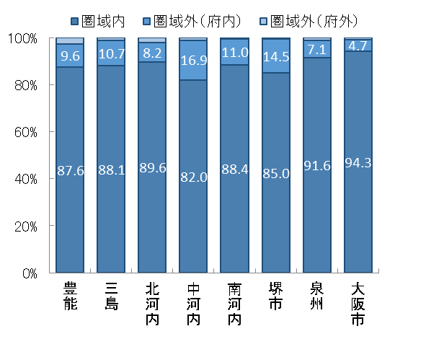

出典　厚生労働省「データブック」

図表7-2-24　患者の受診先医療機関の所在地（割合）

図表7-2-25　圏域における外来患者の「流入－流出」

（件数）

【入院患者の受療動向】

○入院において、大阪府内に住所を有する患者の総レセプト件数（635,867件）のうち、府外の医療機関における算定件数は16,285件、また、大阪府内に所在する医療機関の総レセプト件数（639,888件）のうち、府外に住所を有する患者の算定件数は20,306件となり、4,021件の流入超過となっています（出典　厚生労働省「データブック」）。

○二次医療圏において、圏域外への患者流出割合は15％程度から35%程度となっており、圏域内の自己完結率は高くなっていますが、三島、北河内、中河内、泉州二次医療圏では、流出超過となっています。

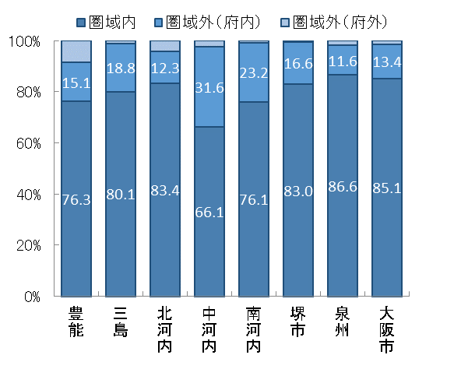図表7-2-27　圏域における入院患者の「流入－流出」
（件数）

図表7-2-26　患者の入院先医療機関の所在地（割合）

図表7-2-27　圏域における入院患者の「流入－流出」

（件数）

出典　厚生労働省「データブック」

**（７）医療機関への移動時間**

○二次医療圏間の流出入はありますが、府内において、自宅等から脳血管疾患治療を実施する医療機関までの移動時間は、概ね30分以内となっています。

図表7-2-28　医療機関への移動時間に関する人口カバー率（平成27年度）

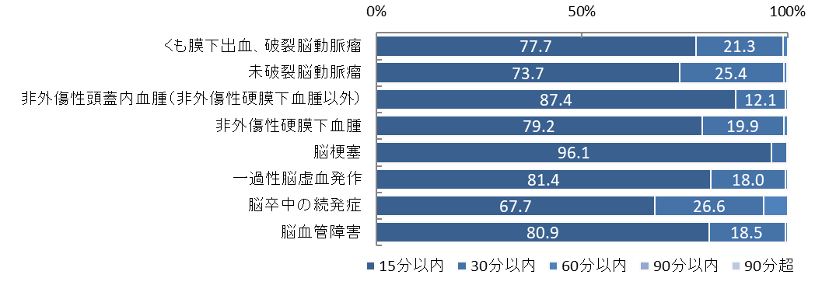

出典　厚生労働省「データブックDisk２（平成28年度）」、

tableau public公開資料（https://public.tableau.com/profile/kbishikawa#!/）

**３．脳血管疾患医療の施策の方向**

**【目的（めざす方向）】**

**◆脳血管疾患による死亡者の減少**

**【目標】**

**◆第４次大阪府健康増進計画に基づく、ライフコースアプローチを踏まえた生活習慣病発症予防の推進**

**◆脳卒中救急搬送患者における搬送困難患者の減少**

**◆地域の実情に応じた脳血管疾患の医療体制の構築**

**（１）脳卒中の予防**

○脳血管疾患等の生活習慣病は、生活習慣病に共通する危険因子を取り除くことで、発症リスクを抑えられることから、第４次大阪府健康増進計画（計画期間：2024年度から2035年度）に基づき、人の生涯を経時的に捉えた健康づくり（ライフコースアプローチ）を踏まえ、多様な主体との連携による発症予防・再発予防に取組みます。

**【具体的な取組】**

・特定健診等のデータ及び医療保険データを収集し、疾病発生状況、健康課題等を分析します。

・市町村や関係機関と連携し、府民の健康に対するインセンティブの仕組みづくりやICT等を活用して保険者が行う特定健診受診率、特定保健指導実施率の向上支援に取組みます。

・保険者や関係機関と連携し、府民の自主的な健康づくりや職場における健康づくりを促進することで、脳卒中の発症予防に取組みます。

**（２）救急医療体制の充実**

○脳卒中の救急患者の搬送・受入れに関する課題について検証・分析をします。

**【具体的な取組】**

・ICTを活用した大阪府の独自システムで収集した救急患者搬送データの検証・分析を行い、引き続き脳血管疾患に関する救急医療体制の充実を図ります。

・検証・分析した結果に基づき、必要に応じて傷病者の搬送及び受入れの実施に関する基準の見直しを行っていきます。

・新興感染症の発生・まん延時や災害時等の有事においても、脳卒中患者を救急現場から急性期医療を提供できる医療機関に、迅速かつ適切に搬送可能な体制を確保していきます。

**（３）脳血管疾患の医療機能の分化・連携の推進**

○脳血管疾患の医療体制（医療提供体制、医療連携体制）の状況等を把握し、関係者間でめざすべき方向性の共有を図ることにより、地域の医療機関の自主的な医療機能の分化・連携の取組を促進します。

**【具体的な取組】**

・地域における脳血管疾患の医療体制（医療機能、医療需要、受療動向等）について、医療機能情報提供制度にかかる調査やNDB、DPCデータ等を用いた評価分析を行い、最新の状況を可視化できるよう取組みます。

・二次医療圏ごとに設置している「大阪府保健医療協議会」等において、上記で分析した結果に基づき、今後の地域の医療体制（医療提供体制、医療連携体制）について協議し、関係者間でめざすべき方向性について認識を共有し、医療機関の自主的な医療機能の分化・連携の取組を促進します。

施策・指標マップ

施策・指標マップ

目標値一覧

|  |  |  |  |  |  |  |  |
| --- | --- | --- | --- | --- | --- | --- | --- |
| 分類  B：目標  C：目的 | 指　標 | 対象年齢 | 現　状 | | 目標値 | | |
| 値 | 出典 | 2026年度  （中間年） | 2029年度  （最終年） | |
| B | 第４次大阪府健康増進計画の目標値 | － | 第４次大阪府健康増進計画で評価します | | | | |
| B | 脳卒中救急搬送患者における搬送困難※1患者数 | － | 1,152件  (令和４年) | 大阪府「医療対策課調べ」 | 減少 | 減少 | |
| B | 各二次医療圏で設定した取組※2 | － | 各二次医療圏の保健医療協議会等で評価します | | | | |
| C | 脳血管疾患による年齢調整死亡率（人口10万対） | － | 男性 78.6  女性 45.5  （令和２年） | 厚生労働省  「人口動態統計」 | － | 減少 | |
| ※1 搬送困難：救急隊による「医療機関への受入れ照会回数4回以上」かつ「現場滞在時間30分以上」の事案をいいます  ※2 第10章「二次医療圏における医療体制」参照 | | | | | | |